Dotkněte se inovací CZ.1.07/1.3.00/51.0024

Sky Map Free

Mgr. Roman Kubánek

Předmět: fyzika

Klíčová slova: tablety, fyzika, souhvězdí, astronomie

Aplikace Sky Map Free je zdarma stažitelná a instalovaná aplikace z Windows Storu.
Parametry aplikace: vydavatel Deneb Soft
přibližná velikost 7,08 MB
věkové hodnocení 12+
jazyk angličtina
procesor x86, x64, ARM

Tato aplikace umožňuje „pasivní“ pohled na oblohu s hvězdami a souhvězdími – pouze prohlížíte objekty, posunujete se po obloze dotykem. Můžete také použít „aktivní“ prohlížení, kdy využijete senzory v tabletu (určení zeměpisné polohy, gyroskop – náklony, akcelerometr). V tomto případě namíříte tablet na oblohu a na displeji pozorujete objekty, které se nacházejí v dané lokalitě. U většiny objektů na obloze se při „kliknutí“ objeví podrobnější informace a případný odkaz nás zavede na encyklopedii Wikipedia.
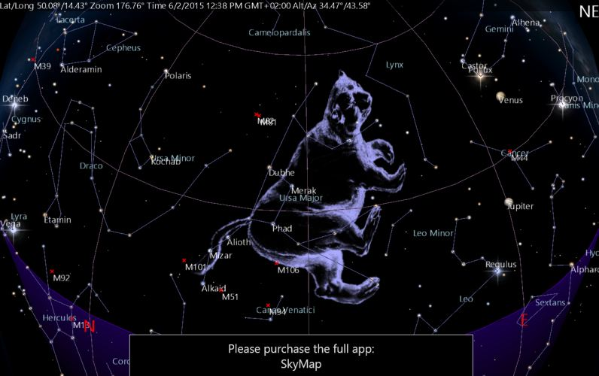
Pohled na oblohu - souhvězdí Velká medvědice
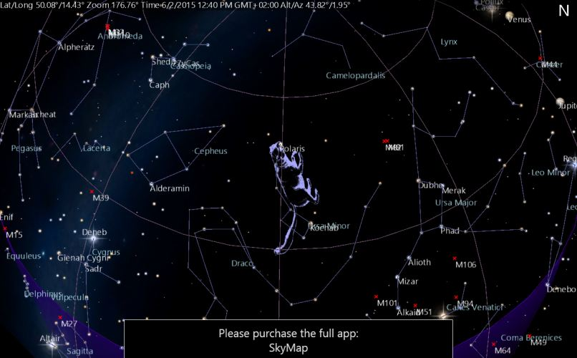
Pohled na oblohu - souhvězdí Malý medvěd i s názvy hvězd
Uživatel vidí hvězdy, souhvězdí a význačná souhvězdí mají i podkladový obrázek pro uvědomění si tvaru souhvězdí.
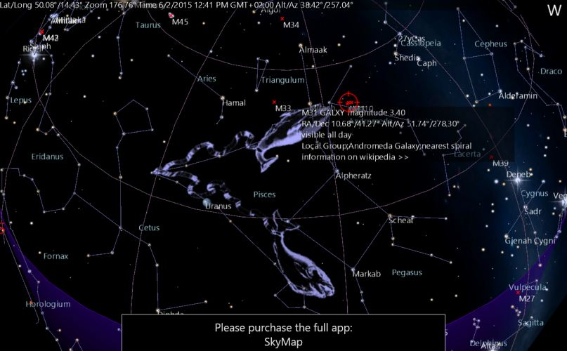
Informace o objektu s odkazem
Po kliknutí na objekt se objeví podrobnější informace s internetovým odkazem na Wikipedii.
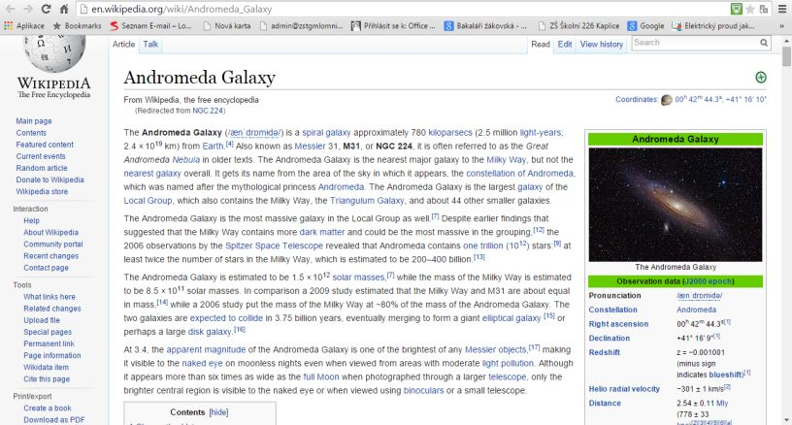
Internetový odkaz na Wikipedii v anglické mutaci
Odkazuje, tak jako celý program, pouze na články v angličtině. Po přepnutí Wikipedie do češtiny, nemusí být článek tak obsáhlý nebo chybí úplně.
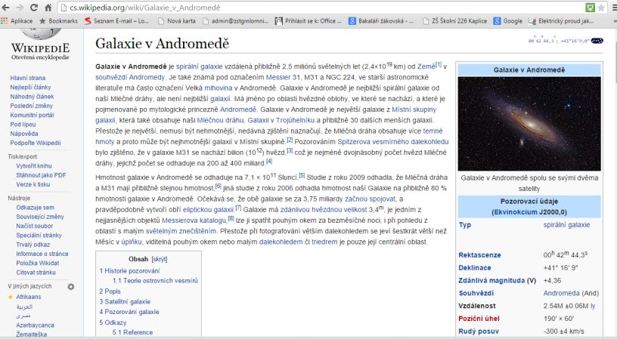
Internetový odkaz na Wikipedii v češtině
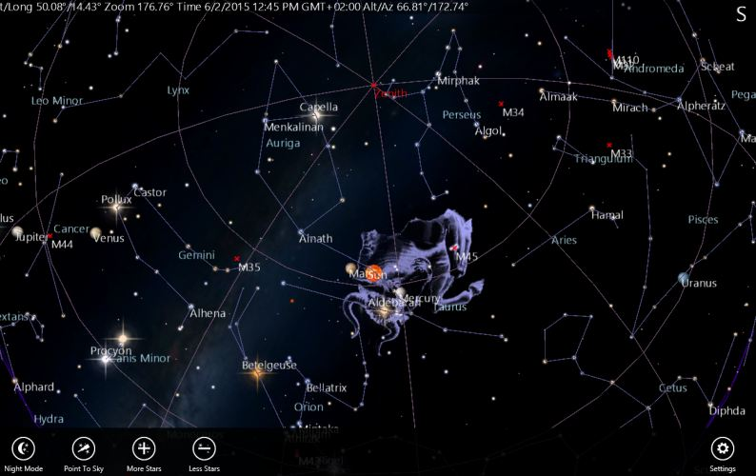
Menu programu
Při najetí na spodní okraj aplikace se objeví možnosti nastavení – Settings, přepínání do režimu s menší svítivostí tabletu – Nigth Mode. Po kliknutí na Point To Sky se v aplikaci aktualizuje pohled na oblohu podle náklonu tabletu.
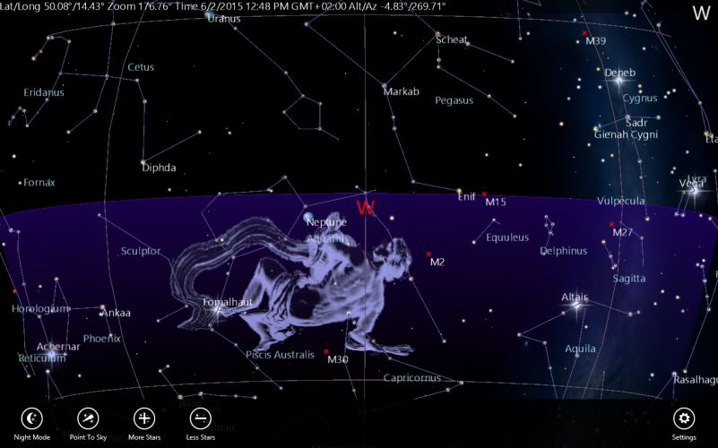
Po kliknutí na Point To Sky se aktualizuje pohled na oblohu, kam mířím tabletem
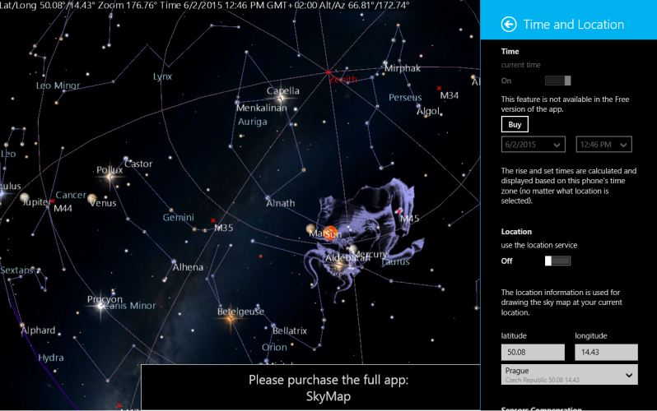
Nastavení času a polohy 1
Polohu je možné v aplikaci nastavit buď automaticky podle umístění tabletu v internetu nebo ručně volba šířky, délky či výběr z přednastavených měst po celém světě. Možnost volby času v této aplikaci není, až v placené verzi.

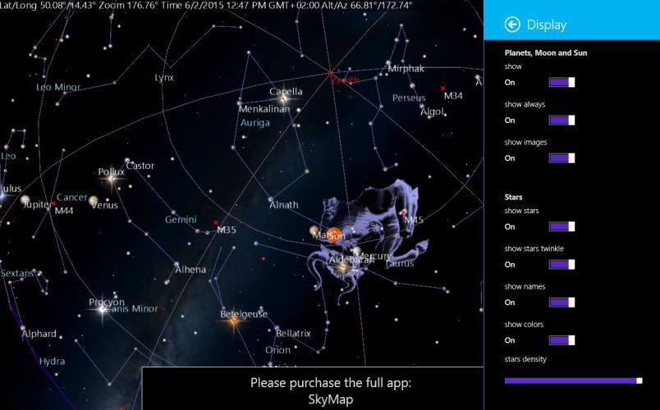
Nastavení displeje v aplikaci 1
Možnost vybrat, které objekty se budou zobrazovat – planety, které hvězdy podle svítivosti, tvary souhvězdí, podkladové obrázky k souhvězdím, souřadný systém, horizont…

Možnosti využití této aplikace byly naznačeny. Metodicky už je na pedagogovi, aby zvolil takovou aktivizační metodu, aby aktivita a práce v hodině s touto aplikací byla přenesena na žáky a jejich smysluplnou práci s tablety.

Obrázky: Printscreen v tabletu

